Дэманстрацыйны матэрыял для працы па варыянту тэхналогіі навучання ў супрацоўніцтве «Піла»
ДАДАТАК А
Этапы варыянту тэхналогіі навучання ў супрацоўніцтве «Піла»
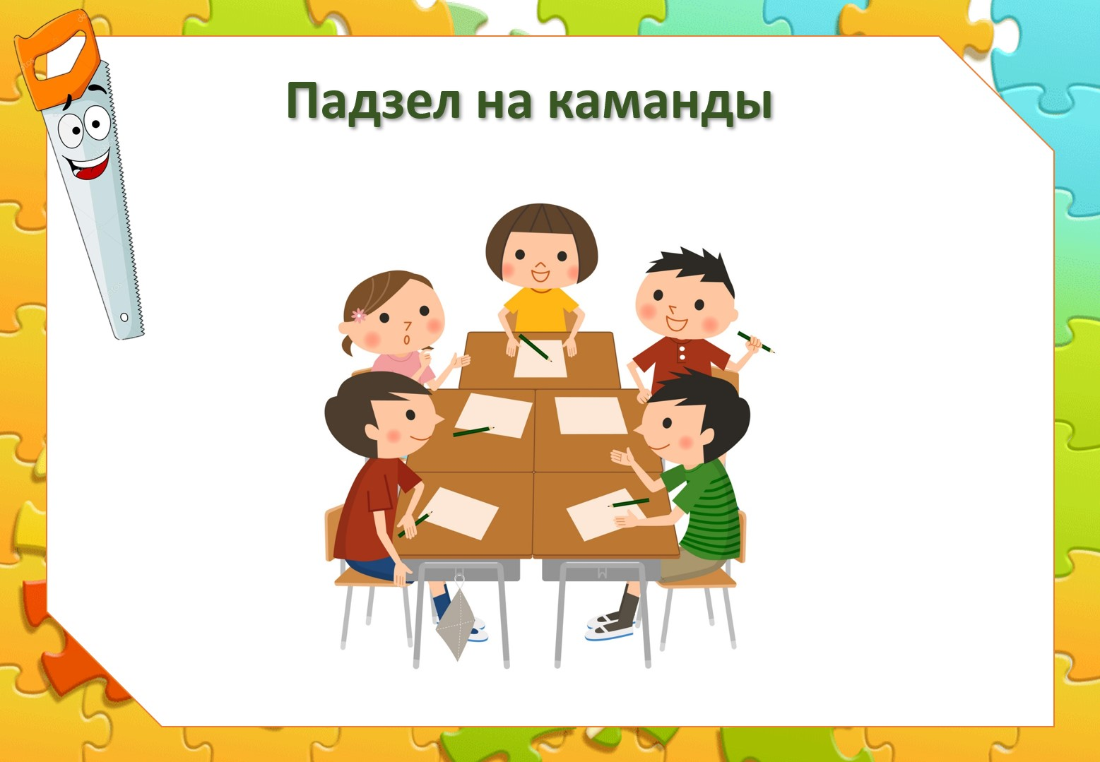
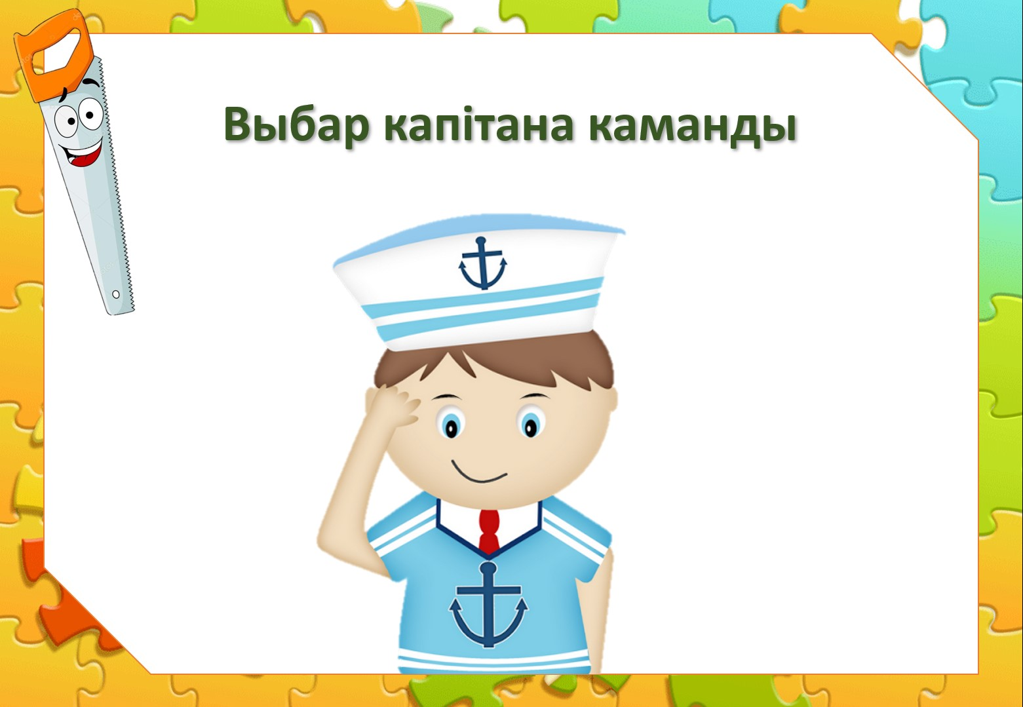
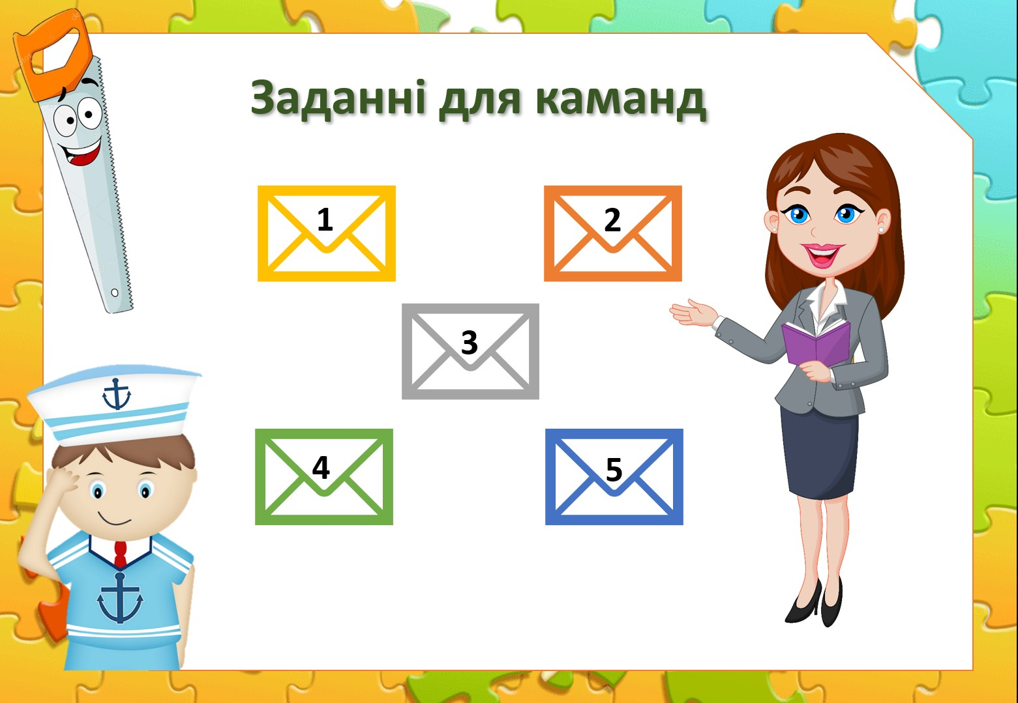
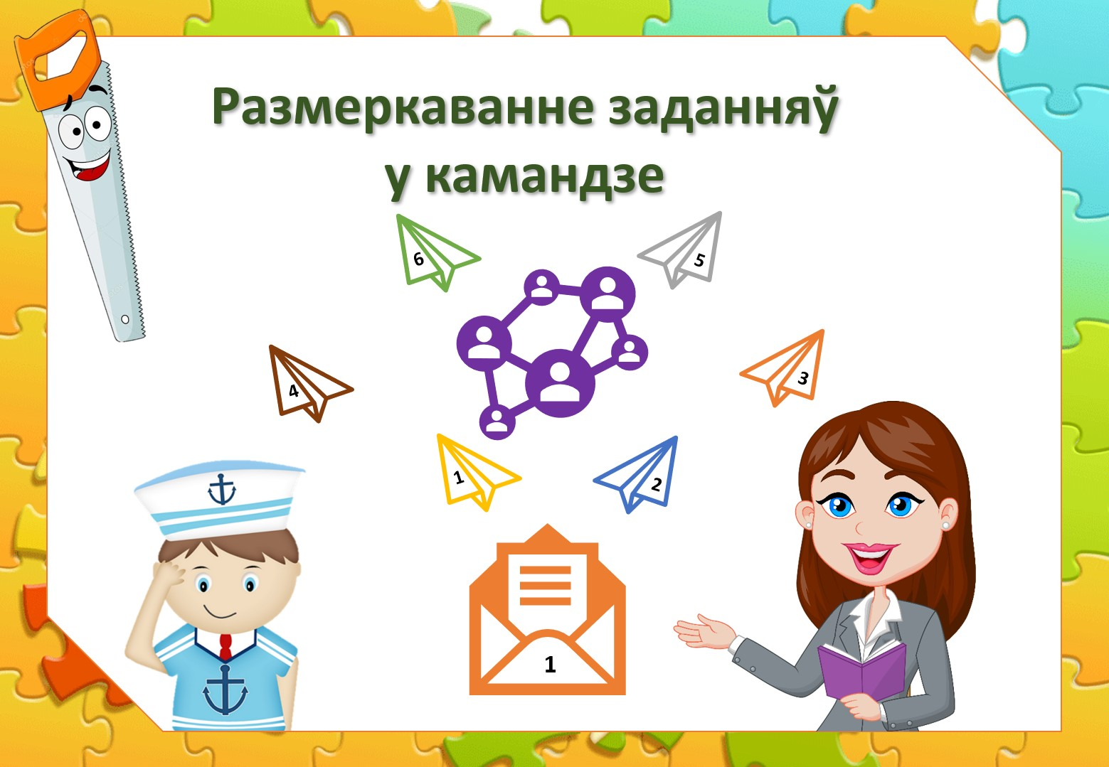
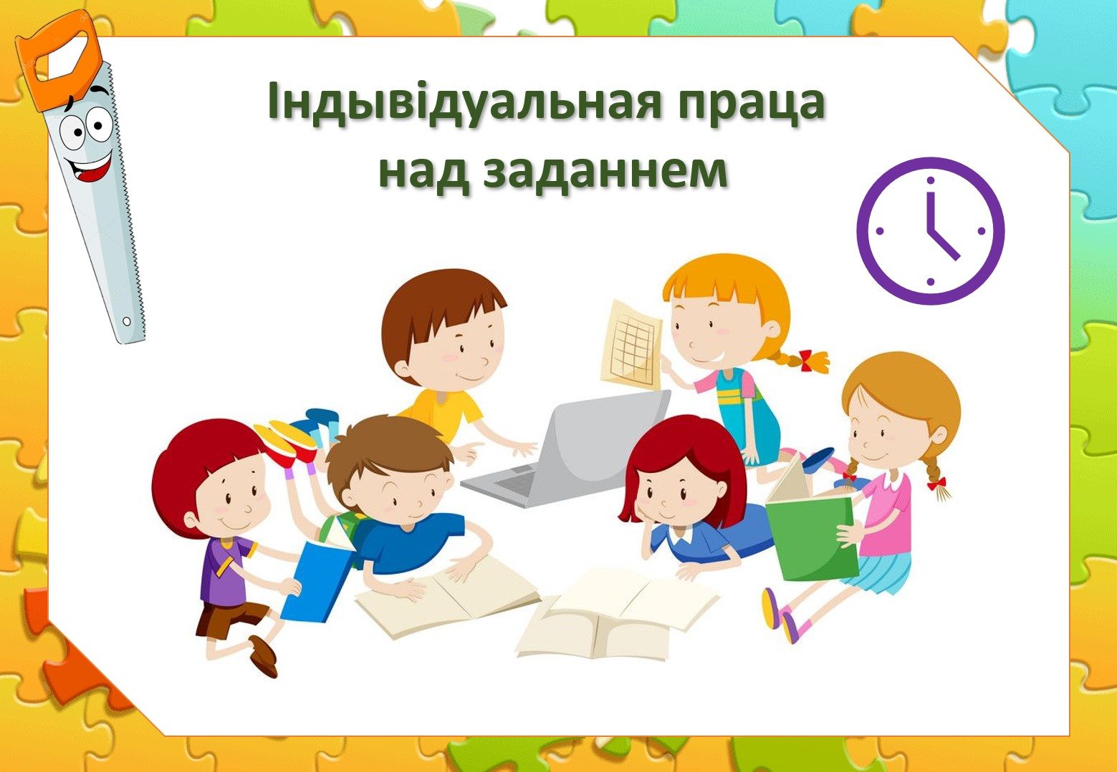
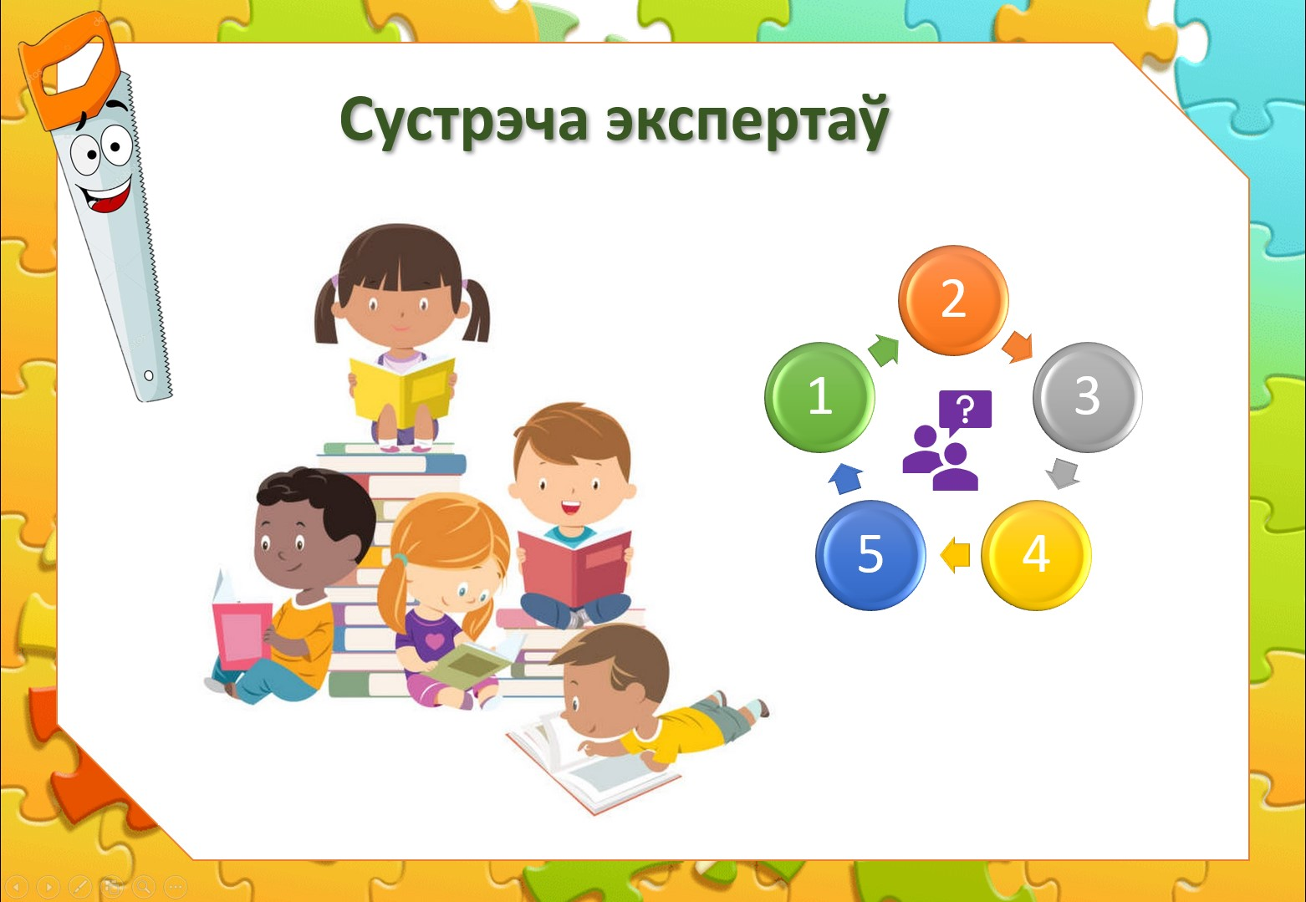
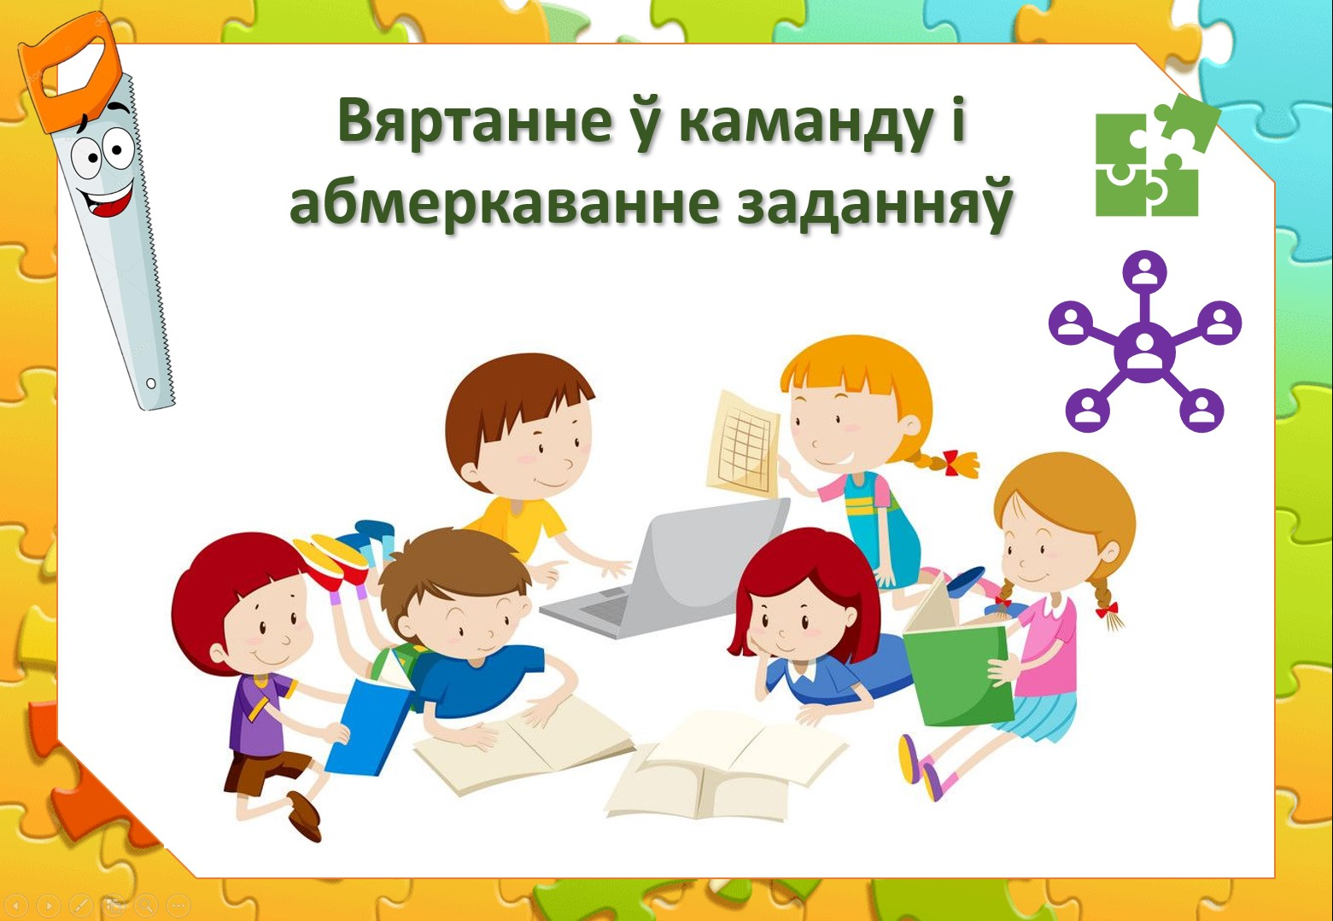
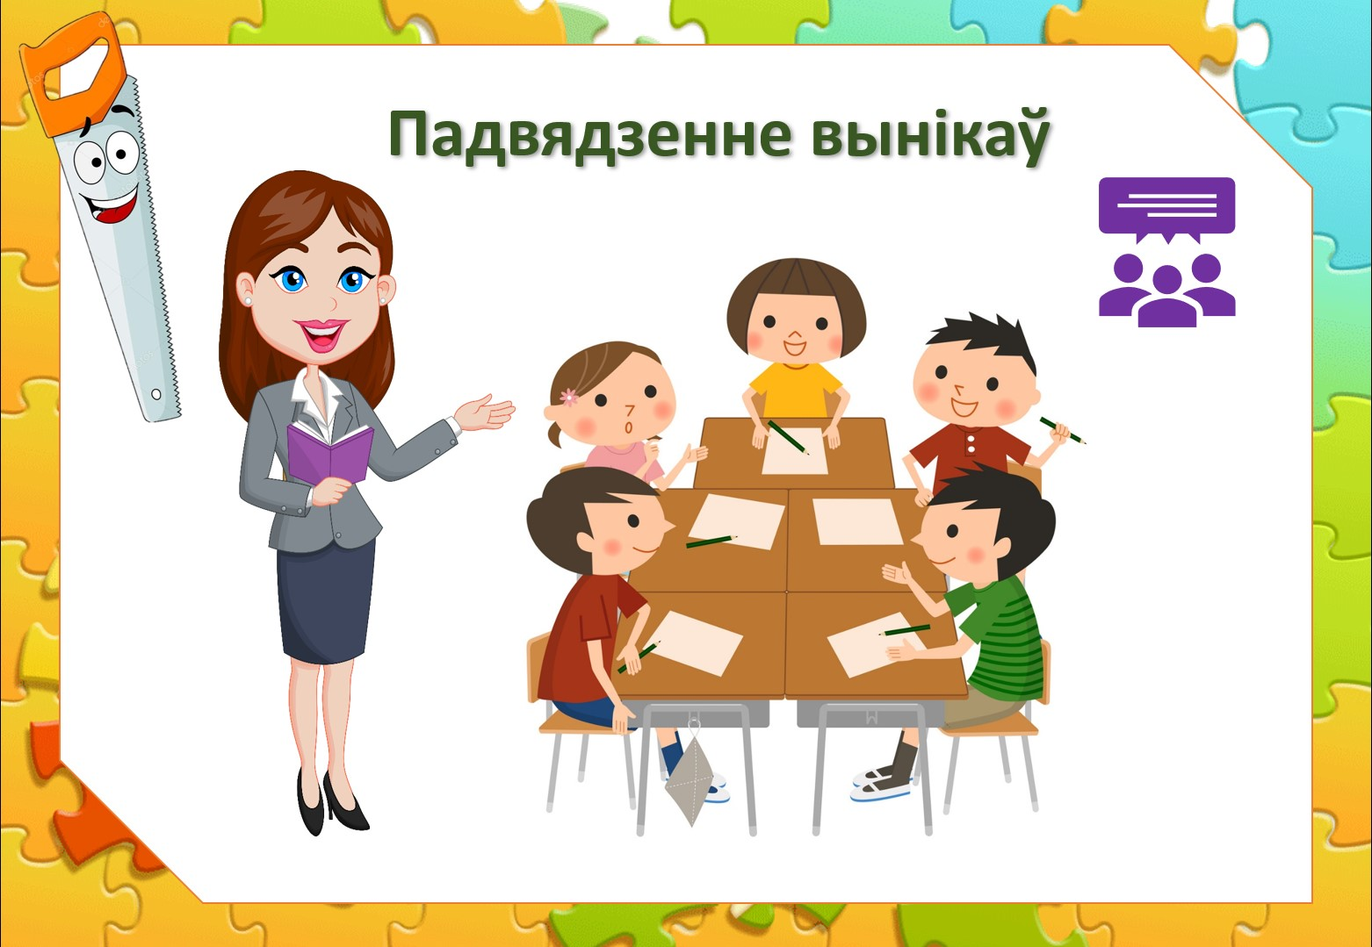
ДАДАТАК Б
Настольныя карткі-раскладушкі з нумарамі сталоў для экспертаў

1 | 2

3 | 4

5 | 6

ДАДАТАК В
Нумары для ўдзельнікаў груп

1 | 2
3 | 4
5 | 6

1 | 2
3 | 4
5 | 6

1 | 2
3 | 4
5 | 6

1 | 2
3 | 4
5 | 6

1 | 2
3 | 4
5 | 6

ДАДАТАК Г
Дэманстрацыйны матэрыял да загадак

